 |  | S  CAJ-AG/12/7/6  ORIGINAL: Inglés  FECHA: 30 de octubre de 2012
UNIÓN INTERNACIONAL PARA LA PROTECCIÓN DE LAS OBTENCIONES VEGETALES
Ginebra
gRUPO ASESOR DEL COMITÉ ADMINISTRATIVO Y JURÍDICO
Séptima sesión
Ginebra, 29 y 30 de octubre de 2012
INFORME SOBRE LAS CONCLUSIONES
aprobado por el Grupo Asesor del Comité Administrativo y Jurídico

Apertura de la sesión

1 El Grupo Asesor del Comité Administrativo y Jurídico (CAJ-AG) celebró su séptima sesión en Ginebra el 29 de octubre, a partir de las 2.30 de la tarde, y el 30 de octubre de 2012, bajo la presidencia del Secretario General Adjunto de la UPOV.

2 La lista de participantes figura en el Anexo del presente documento. Además de las invitaciones ad hoc extendidas a la Comunidad Internacional de Obtentores de Variedades Ornamentales y Frutales de Reproducción Asexuada (CIOPORA), la Coordinadora Europea Via Campesina (ECVC) y la International Seed Federation (ISF), según lo acordado por el CAJ-AG en su sexta sesión, celebrada en Ginebra el 18 de octubre de 2011 (véase el párrafo 14 del documento CAJ/66/2), el CAJ-AG acordó por correspondencia invitar a la Association for Plant Breeding for the Benefit of Society (APBREBES) a asistir a la parte pertinente del CAJ-AG para presentar sus opiniones sobre la participación de observadores en el CAJ-AG.

Aprobación del orden del día y del programa provisional

3 El CAJ-AG aprobó el programa provisional de su séptima sesión, según figura en el documento CAJ-AG/12/7 INF. El 29 de octubre de 2012, a partir de las 3 de la tarde, el CAJ-AG examinó los puntos del orden del día en presencia de los observadores mencionados. El CAJ-AG prosiguió los debates sin presencia de observadores a partir de las 4.30 de la tarde del mismo día y el 30 de octubre de 2012.

4 El CAJ-AG aprobó el proyecto de orden del día, tras desplazar el punto 6 “Notas explicativas sobre la reproducción o multiplicación y el material de reproducción o multiplicación” (documento CAJ-AG/12/7/4),
a continuación del punto 3.b) del orden del día.

5 El CAJ-AG tomó nota de que se notificaron al CAJ y al CAJ-AG, y se publicaron en las páginas web del CAJ-AG, las observaciones sobre las notas explicativas pertinentes formuladas por la Federación de Rusia (observaciones del 29 de octubre), la CIOPORA (observaciones de los días 4 y 15 de octubre de 2012), la European Seed Association (ESA) (observaciones del 8 de octubre de 2012) y la ISF (observaciones del
15 de octubre de 2012).

DEBATES MANTENIDOS EN PRESENCIA DE OBSERVADORES

6 El CAJ-AG acordó que el informe sobre los debates mantenidos en presencia de observadores se presentará en el proyecto de informe completo y señaló que se invitará a los observadores a formular observaciones sobre el proyecto de la sección pertinente del informe.

DEBATES MANTENIDOS SIN PRESENCIA DE OBSERVADORES

Notas explicativas

Notas explicativas sobre la definición de obtentor con arreglo al Acta de 1991 del Convenio de la UPOV

7 El CAJ-AG examinó los documentos UPOV/EXN/BRD Draft 5 y CAJ-AG/12/7/2, las observaciones indicadas en el párrafo 5 del presente documento, y las opiniones expresadas por la ECVC.

8 El CAJ-AG acordó lo siguiente con respecto al documento UPOV/EXN/BRD Draft 5:

Párrafo 4 | Su texto ha de ser el siguiente: “Se entenderá que el término ‘persona’, que figura en el Artículo 1.iv) del Acta de 1991 del Convenio de la UPOV, se refiere tanto a las personas físicas como jurídicas. El término persona se refiere a una o más personas. A los efectos del presente documento, la expresión ‘persona jurídica’ se refiere a una entidad objeto de derechos y obligaciones en virtud de la legislación del miembro de la Unión de que se trate.”
Párrafo 9 | Su texto ha de ser el siguiente: “En lo que respecta a ‘descubierto y puesto a punto’, un descubrimiento podría ser el paso inicial del proceso de obtención de una nueva variedad. Sin embargo, la expresión ‘descubierto y puesto a punto’ significa que el simple descubrimiento, o hallazgo, no daría lugar a la concesión de un derecho de obtentor. La puesta a punto de material vegetal para lograr una variedad es necesaria para la concesión de un derecho de obtentor. Una persona no estará facultada a obtener la protección de una variedad existente que haya descubierto y reproducido sin cambios.”

9 El CAJ-AG convino en que la Oficina de la Unión prepare una versión revisada del documento UPOV/EXN/BRD Draft 5 con las enmiendas mencionadas, para someterla al examen del CAJ en su sexagésima séptima sesión, que se celebrará en Ginebra el 21 de marzo de 2013.

10 En relación con las opiniones expresadas por la ECVC, el CAJ-AG acordó que no sería adecuado incluir en las Notas explicativas con arreglo al Convenio de la UPOV una referencia al “consentimiento informado previo” ni al “acceso a los recursos genéticos y la participación en los beneficios”.

Notas explicativas sobre los actos respecto del producto de la cosecha con arreglo al Acta de 1991 del Convenio de la UPOV

11 El CAJ-AG examinó los documentos UPOV/EXN/HRV Draft 8 y CAJ-AG/12/7/2, las observaciones indicadas en el párrafo 5 del presente documento, y las opiniones expresadas por la CIOPORA, la ECVC y la ISF.

12 El CAJ-AG acordó lo siguiente con respecto al documento UPOV/EXN/HRV Draft 8:

Párrafo 11 | Su texto ha de ser el siguiente: “Cuando un miembro de la Unión decida incorporar en su legislación esa excepción facultativa, la expresión ‘utilización no autorizada’ no se referirá a los actos cubiertos por la excepción facultativa. A reserva de lo dispuesto en los artículos 15.1) y 16, ‘utilización no autorizada’ se referirá a los actos que no estén cubiertos por la excepción facultativa en la legislación del miembro de la Unión de que se trate. En particular, ‘utilización no autorizada’ se referirá a los actos que no cumplan con las condiciones de la excepción facultativa.”

Párrafo 12 | Su texto ha de ser el siguiente: “Las disposiciones del Artículo 14.2) del Acta de 1991 significan que los obtentores solo pueden ejercer su derecho en relación con el producto de la cosecha si no han podido ejercer ‘podido ejercer razonablemente’ su derecho en relación con el material de reproducción o de multiplicación.”
Párrafo 13 | Su texto ha de ser el siguiente: “El término ‘su derecho’, contenido en el Artículo 14.2) del Acta de 1991, se refiere al derecho del obtentor en el territorio en cuestión (véase párrafo 6 supra): un obtentor solo puede ejercer su derecho en ese territorio. En consecuencia, por ‘ejercer su derecho’ en relación con el material de reproducción o de multiplicación se entiende el ejercicio de su derecho en el territorio en cuestión en relación con el material de reproducción o de multiplicación. Compete a cada miembro de la Unión determinar lo que constituye ‘poder ejercer razonablemente’ su derecho.”

13 El CAJ-AG acordó que no sería pertinente incluir las observaciones formuladas por la ECVC en las Notas explicativas sobre los actos respecto del producto de la cosecha.

14 El CAJ-AG convino en que la Oficina de la Unión prepare una versión revisada del documento UPOV/EXN/HRV Draft 8 con las enmiendas mencionadas, que se someterá al examen del CAJ en su sexagésima séptima sesión, que se celebrará en Ginebra el 21 de marzo de 2013. El CAJ-AG convino asimismo en proponer al CAJ que se invite al CAJ-AG a comenzar inmediatamente a elaborar ejemplos que puedan servir para ilustrar una eventual revisión futura. El CAJ-AG también convino en proponer al CAJ que se invite al CAJ-AG a considerar la elaboración de orientaciones sobre “poder ejercer razonablemente” el derecho.

Notas explicativas sobre la reproducción o multiplicación y el material de reproducción o multiplicación

15 El CAJ-AG examinó el documento CAJ-AG/12/7/4, las observaciones indicadas en el párrafo 5 del presente documento, y las ponencias y opiniones expuestas por la CIOPORA y la ISF.

16 El CAJ-AG convino en que la Oficina de la Unión prepare un proyecto de “Nota explicativa sobre la reproducción o multiplicación y el material de reproducción o multiplicación con arreglo al Acta de 1991 del Convenio de la UPOV”, para someterlo al examen del CAJ-AG en su octava sesión. El propósito de la Nota explicativa será el siguiente:

a) explicar qué formas de material podrían constituir material de reproducción o multiplicación, y ello incluye la explicación, sobre la base del documento UPOV/EXN/HRV Draft 8, de que “algunas formas del producto de la cosecha pueden utilizarse como material de reproducción o de multiplicación”, de manera similar a lo que se explica en la “Ley Tipo sobre la Protección de las Obtenciones Vegetales” (“Ley Tipo” – Publicación de la UPOV Nº 842), artículo 1.17 de la versión en español;

b) presentar una lista no exhaustiva de elementos que podrían tomarse en consideración para decidir si un material constituye material de reproducción o multiplicación, por ejemplo:

i) si el material se ha utilizado para reproducir o multiplicar la variedad;
ii) si el material puede generar plantas enteras de la variedad;
iii) si existe la costumbre/práctica de utilizar el material con ese fin;
iv) la intención de las partes en cuestión (productor, vendedor, comprador, usuario); y
v) si el material vegetal es adecuado para reproducir la variedad sin modificaciones.

17 Se observó que la enumeración que figura supra constituye una lista inicial provisional que habrá de ser examinada en mayor detalle. Asimismo, se acordó que para la preparación por la Oficina de la Unión del proyecto de Nota explicativa se invitará a la CIOPORA y la ISF a presentar elementos adicionales.

Notas explicativas sobre variedades esencialmente derivadas con arreglo al Acta de 1991 del Convenio de la UPOV (revisión)

18 El CAJ-AG examinó los documentos CAJ-AG/12/7/3 y UPOV/EXN/EDV/2 Draft 2, las observaciones indicadas en el párrafo 5 del presente documento y las opiniones expresadas por la CIOPORA, la ECVC y la ISF.

Revisión de las “Notas explicativas sobre variedades esencialmente derivadas con arreglo al Acta de 1991 del Convenio de la UPOV” (documento UPOV/EXN/EDV/2 Draft 2)

19 El CAJ-AG acordó lo siguiente con respecto al documento UPOV/EXN/EDV/2 Draft 2:

Figura 4 | El texto del primer recuadro ha de ser el siguiente:  Variedad inicial “A”  (NO PROTEGIDA)  desarrollada y protegida por el Obtentor 1

20 El CAJ-AG convino en que, sobre la base del texto presentado por la ISF (documento CAJ-AG/12/7/3, párrafo 8, que se reproduce infra) y con las modificaciones que correspondan, la Oficina de la Unión prepare un texto sobre la posibilidad de utilizar información sobre datos de marcadores moleculares de una variedad inicial para obtener variedades esencialmente derivadas, para someterlo al examen del CAJ-AG en su octava sesión, que se celebrará en octubre de 2013.

“La extracción de datos moleculares de la variedad inicial y la aplicación consiguiente de los perfiles de ADN obtenidos, con la intención expresa de seleccionar genotipos similares en una población particular, relacionada principalmente con la variedad inicial, también puede considerarse como derivación principal de la variedad inicial. Por lo tanto, a los fines de evaluar el carácter de variedad esencialmente derivada, la “derivación principal” podrá resultar de: i) la utilización –principalmente- del material vegetal de una variedad inicial para selección o (retro)cruzamiento seguido de selección en el proceso de fitomejoramiento, o ii) la utilización de datos de marcadores moleculares, extraídos de una variedad inicial, a los fines de la selección de genotipos cercanos o similares al de la variedad inicial o, en el caso de híbridos, cercanos o similares al genotipo de sus líneas parentales.”

21 El CAJ-AG convino en que la Oficina de la Unión prepare una versión revisada del documento UPOV/EXN/EDV/2 Draft 2 con las enmiendas mencionadas, para someterlo al examen del CAJ en su sexagésima séptima sesión, que se celebrará en Ginebra el 21 de marzo de 2013.

La relación entre los incisos i) y iii) del Artículo 14.5)b) del Acta de 1991 del Convenio de la UPOV

22 El CAJ-AG convino en que, sobre la base de la Nota explicativa 6.ii) relativa al artículo 5 “Efectos del derecho concedido al obtentor”, presentada en el documento IOM/IV/2 (documento CAJ-AG/12/7/3, párrafo 11, que se reproduce infra), la Oficina de la Unión preparará un proyecto de orientación sobre la relación entre los incisos i) y iii) del artículo 14.5)b) del Acta de 1991 del Convenio de la UPOV, para someterlo al examen del CAJ-AG en su octava sesión, que se celebrará en octubre de 2013.

[Extracto de las Notas explicativas sobre el artículo 5 “Efectos del derecho concedido
al obtentor”, presentada en el documento IOM/IV/2,
“Revisión del Convenio”]

“5. Párrafo 3.- Este párrafo introduce un nuevo concepto en la normativa sobre protección de las variedades vegetales: la explotación -aunque no el desarrollo- de una variedad que es esencialmente derivada de una variedad protegida quedaría sujeta al derecho conferido al obtentor de ésta (‘dependencia’).

6. El Comité aún no ha adoptado una postura definitiva sobre la cuestión de la eventual inserción u omisión de la palabra ‘única’; en la etapa actual de los debates, parece haber acuerdo general sobre el hecho de que las condiciones siguientes han de cumplirse para que haya dependencia:

[…]

ii) la variedad derivada debe mantener prácticamente la totalidad del genotipo de la variedad madre y poder distinguirse de esa variedad únicamente por un número muy limitado de caracteres (por lo general, uno)

[…]”

Cuestiones relativas a las variedades esencialmente derivadas que se plantean tras la concesión de un derecho de obtentor

23 El CAJ-AG tomó nota de la ponencia presentada por la Delegación de la Unión Europea en su séptima sesión.

24 El CAJ-AG convino en que, en una reunión futura del CAJ-AG en la que corresponda, se invitará a las delegaciones de Australia, el Brasil y la Unión Europea, así como otros miembros de la Unión, a presentar ponencias sobre sus sistemas relativos a las variedades esencialmente derivadas.

Cuestiones que se plantean tras la concesión de un derecho de obtentor

25 El CAJ-AG examinó el documento CAJ-GA/11/6/4.

26 El CAJ-AG consideró que sería oportuno elaborar orientación adicional respecto de las cuestiones siguientes y en documentos independientes, sobre la base de las secciones pertinentes del documento CAJ-AG/11/6/4:

a) caducidad del derecho de obtentor;
b) nulidad del derecho de obtentor;
c) denominaciones de variedades; y
d) descripciones de variedades.

27 El CAJ-AG convino en que la Oficina de la Unión solicite aclaraciones sobre las cuestiones que la Unión Europea y la Federación de Rusia prevén queden cubiertas en relación con la eventual orientación adicional respecto de la protección provisional.

28 El CAJ-AG convino en que la Oficina de la Unión solicite aclaraciones sobre las cuestiones que la Federación de Rusia prevé queden cubiertas en relación con la eventual orientación adicional respecto de la presentación de solicitudes y la defensa de los derechos de obtentor.

29 A la luz de otros acontecimientos recientes y cuestiones examinadas en la orientación pertinente objeto de examen, el CAJ-AG acordó no proseguir los debates sobre:

e) el material cubierto por el derecho de obtentor;
f) las variedades esencialmente derivadas;
g) el agotamiento del derecho de obtentor;
k) el suministro de información sobre las variedades cubiertas por el derecho de obtentor.

Cuestiones remitidas al CAJ por el CAJ-AG para su examen desde la sexta sesión del CAJ-AG

30 El CAJ-AG examinó el documento CAJ-AG/12/7/5.

31 Con respecto a la petición del CAJ de considerar la sugerencia de incluir en el CAJ-AG un número limitado de plazas permanentes para observadores que representen a varios grupos interesados, como agricultores, obtentores y algunas otras organizaciones no gubernamentales (ONG) observadoras y permitir a esos grupos coordinar la selección de las personas que ocuparán dichas plazas en cada sesión del CAJ-AG, en función de las cuestiones objeto de examen, el CAJ-AG observó que los artículos 36 y 20 del “Reglamento del Consejo”, documento UPOV/INF/7, disponen lo siguiente:

“Artículo 36: Establecimiento de comités

1) El Consejo podrá establecer comités permanentes o temporales para preparar su trabajo o para examinar cuestiones técnicas, jurídicas o de otra índole de interés para la UPOV.

2) Cuando establezca comités, el Consejo deberá fijar el mandato de dicho comité y determinar si se invitarán observadores a las reuniones del comité y en qué medida; el Consejo podrá, en todo momento, decidir modificaciones al mandato inicial y a la decisión relativa a los observadores.”

“Artículo 20: Observadores y expertos

1) Los observadores y expertos podrán tomar parte en los debates por invitación del Presidente.

2) Los observadores y expertos no podrán someter propuestas, enmiendas o mociones y no tendrán derecho de voto.”

32 El CAJ-AG acordó que, en ese contexto y antes de formular una propuesta, el CAJ-AG solicitará orientación adicional al CAJ.

Fecha y programa de la octava sesión

33 Con sujeción a la aprobación del Comité Administrativo y Jurídico (CAJ) en su sexagésima séptima sesión, que se celebrará el 21 de marzo de 2013, el CAJ-AG acordó el programa de trabajo siguiente para su octava sesión, que se celebrará en octubre de 2013.

1. Apertura de la sesión

2. Aprobación del orden del día

3. Notas explicativas sobre variedades esencialmente derivadas con arreglo al Acta de 1991 del Convenio de la UPOV (revisión)

4. Notas explicativas sobre la reproducción o multiplicación y el material de reproducción o multiplicación

5. Eventual revisión relativa a la caducidad del derecho de obtentor

6. Eventual revisión relativa a la nulidad del derecho de obtentor

7. Eventual revisión relativa a las denominaciones de variedades

8. Eventual revisión relativa a las descripciones de variedades

9. Cuestiones que se plantean tras la concesión de un derecho de obtentor en lo que atañe a: la protección provisional, la presentación de solicitudes y la defensa de los derechos de obtentor

10. Cuestiones remitidas por el CAJ al CAJ-AG para su examen, desde la séptima sesión del CAJ-AG

11. Fecha y programa de la novena sesión

34 El CAJ-AG observó que, con sujeción a toda modificación que el CAJ pueda acordar en su sexagésima séptima sesión, que se celebrará el 21 de marzo de 2013, la sexagésima octava sesión del CAJ se celebrará el 21 y el 22 de octubre de 2013 y que la octava sesión del CAJ-AG se celebrará
el 25 de octubre de 2013.

[Sigue el Anexo]

CAJ-AG/12/7/6

ANNEXE / ANNEX / ANLAGE / ANEXO

LISTE DES PARTICIPANTS / LIST OF PARTICIPANTS /
TEILNEHMERLISTE / LISTA DE PARTICIPANTES

(dans l’ordre alphabétique des noms français des membres/
in the alphabetical order of the names in French of the members/
in alphabetischer Reihenfolge der französischen Namen der Mitglieder/
por orden alfabético de los nombres en francés de los miembros)
i. MEMBRES / MEMBERS / VERBANDSMITGLIEDER / MIEMBROS
ALLEMAGNE / GERMANY / DEUTSCHLAND / ALEMANIA
 |  |  |  | Michael KÖLLER, Referent, Ministerium für Ernährung, Landwirtschaft und Verbraucherschutz, Wilhelmstrasse 54, 10117 Berlin  (tel.: +49 30 18529 4044 e-mail: Michael.Koeller@bmelv.bund.de)
 |  |  |  | Barbara SOHNEMANN (Frau), Justiziarin, Leiterin, Rechtsangelegenheiten, Sortenverwaltung, Gebühren, Bundessortenamt, Postfach 610440, 30604 Hannover  (tel.: +49 511 95665624 fax: +49 511 95669600 e-mail: barbara.sohnemann@bundessortenamt.de)
AUSTRALIE / AUSTRALIA / AUSTRALIEN / AUSTRALIA
 |  |  |  | Doug WATERHOUSE, Chief, Plant Breeder's Rights Office, IP Australia, 47 Bowes Street, Phillip ACT 2606  (tel.: +61 2 6283 7981 fax: +61 2 6283 7999 e-mail: doug.waterhouse@ipaustralia.gov.au)
BELGIQUE / BELGIUM / BELGIEN / BÉLGICA
 |  |  |  | Françoise DE SCHUTTER (Mme), Attachée, Office belge de la Propriété intellectuelle (OPRI), 16, bvd Roi Albert II, B-1000 Bruxelles  (tel.: 32 2 277 9555 e-mail: francoise.deschutter@economie.fgov.be)
BOLIVIE (ÉTAT PLURINATIONAL DE) / BOLIVIA (PLURINATIONAL STATE OF) /
BOLIVIEN (PLURINATIONALER STAAT) / BOLIVIA (ESTADO PLURINACIONAL DE)
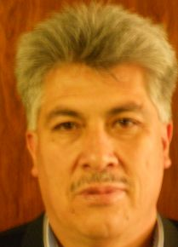 |  |  |  | Sergio Rider ANDRADE CÁCERES, Director Nacional de Semillas del INIAF, Instituto Nacional de Innovación Agropecuaria y Forestal (INIAF), Avenida 6 de agosto, Nro. 2170, Edificio Hoy, Mezanine, 4793 La Paz  (tel.: +591 2 2441153 fax: +591 2 2441153 e-mail: rideran@yahoo.es)
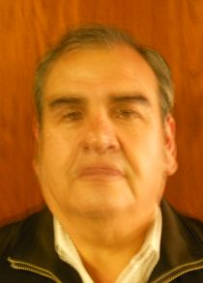 |  |  |  | Freddy CABALLERO LEDEZMA, Responable: Unidad de Fiscalización y Registros, Fiscalización y Registros de Semillas, Instituto Nacional de Innovación Agropecuaria y Forestal (INIAF), Capitán Ravelo No. 2329, Belisario Salinas, No. 490, 4793 La Paz  (tel.: +591 2 2441153 fax: +591 2 2441153 e-mail: calefred@yahoo.es)
Luis Fernando ROSALES LOZADA, Primer Secretario, Misión Permanente, 139, rue de Lausanne, 1202 Ginebra
(tel.: +41 22 908 0717 fax: +41 22 908 0722 e-mail: fernando.rosales@bluewin.ch)
BRÉSIL / BRAZIL / BRASILIEN / BRASIL
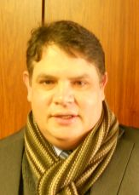 |  |  |  | Helcio CAMPOS BOTELHO, Director, Department of Intellectual Property and Agricultural Technology, Secretariat of Agricultural Development and Cooperativism, Ministério da Agricultura, Livestock and Food Supply, Esplanada dos Ministérios, Bloco 'D', Anexo A, Sala 233, Brasilia, D.F.70043-900  (tel.: +55 61 3218 5202 fax: +55 61 3321 4524 e-mail: helcio.botelho@agricultura.gov.br)
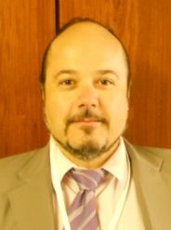 |  |  |  | Luís Gustavo ASP PACHECO, Federal Agricultural Inspector, National Plant Variety Protection Office (SNPC), Ministry of Agriculture, Livestock and Food Supply, Esplanada dos Ministerios, Bloco 'D', Anexo A, sala 250, CEP 70043-900 Brasilia , D.F.  (tel.: +55 61 3218 2461 fax: +55 61 3224 2842 e-mail: luis.pacheco@agricultura.gov.br)
CANADA / CANADA / KANADA / CANADÁ
 |  |  |  | Sandy MARSHALL (Ms.), Senior Policy Specialist, Plant Breeders' Rights Office, Canadian Food Inspection Agency (CFIA), 59 Camelot Drive, Ottawa Ontario K1A 0Y9  (tel.: +1 613 773 7134 fax: +1 613 773 7261 e-mail: sandy.marshall@inspection.gc.ca)
CHILI / CHILE / CHILE / CHILE
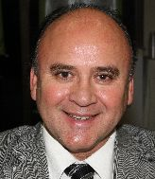 |  |  | Jaime IBIETA S., Director, División Semillas, Servicio Agrícola y Ganadero (SAG), Ministerio de Agricultura, Avda. Presidente Bulnes 140, piso 2, Santiago de Chile  (tel.: +56 2 345 1561 fax: +56 2 697 2179 e-mail: jaime.ibieta@sag.gob.cl)
CHINE / CHINA / CHINA / CHINA
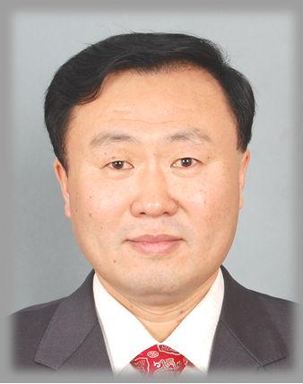 |  |  |  | LV Bo, Director, Division of Variety Management, Bureau of Seed Management, Ministry of Agriculture, No. 11 Nongzhanguannanli, Beijing  (tel.: +86 10 59193150 fax: +86 10 59193142 e-mail: lvbo@agri.gov.cn)
 |  |  |  | Xiaohong YAO (Mrs.), Deputy Division Director, State Intellectual Property Office of P.R. China, International Cooperation Department SIPO, 6 Xitucheng Road Haiden District, 100088 Beijing  (tel.: +86 10 59193150 fax: +86 10 59193142 e-mail: yaoxiaohong@sipo.gov.cn)
COLOMBIE / COLOMBIA / KOLUMBIEN / COLOMBIA
 |  |  |  | Ana Luisa DÍAZ JIMÉNEZ (Sra.), Directora Técnica de Semillas, Dirección Técnica de Semillas, Instituto Colombiano Agropecuario (ICA), Carrera 41 No. 17-81, Piso 4°, Bogotá D.C.  (tel.: +57 1 3323700 fax: +57 1 3323700 e-mail: ana.diaz@ica.gov.co)
DANEMARK / DENMARK / DÄNEMARK / DINAMARCA
 |  |  |  | Gerhard DENEKEN, Head, Department of Variety Testing, The Danish AgriFish Agency (NaturErhvervestyrelsen), Ministry of Food, Agriculture and Fisheries, Teglvaerksvej 10, Tystofte, DK-4230 Skaelskoer  (tel.: +45 5816 0601 fax: +45 58 160606 e-mail: gde@naturerhverv.dk)
ESPAGNE / SPAIN / SPANIEN / ESPAÑA
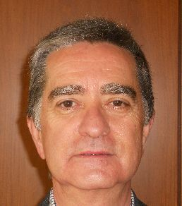 |  |  |  | Luis SALAICES, Jefe de Área del Registro de Variedades, Oficina Española de Variedades Vegetales (OEVV), Ministerio de Agricultura, Alimentación y Medio Ambiente, Calle Alfonso XII, No. 62, 2a Planta, E-28014 Madrid  (tel.: +34 91 3476712 fax: +34 91 3476703 e-mail: luis.salaices@magrama.es)
ESTONIE / ESTONIA / ESTLAND / ESTONIA
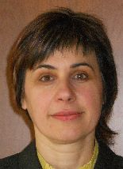 |  |  |  | Renata TSATURJAN (Ms.), Chief Specialist, Plant Production Bureau, Ministry of Agriculture, 39/41 Lai Street, EE-15056 Tallinn  (tel.: +372 625 6507 fax: +372 625 6200 e-mail: renata.tsaturjan@agri.ee)
ÉTATS-UNIS D'AMÉRIQUE / UNITED STATES OF AMERICA /
VEREINIGTE STAATEN VON AMERIKA / ESTADOS UNIDOS DE AMÉRICA
 |  |  |  | Kitisri SUKHAPINDA (Ms.), Patent Attorney, Office of Policy and External Affairs, United States Patent and Trademark Office (USPTO), Madison Building, West Wing, 600 Dulany Street, MDW 10A30, Alexandria VA 22313  (tel.: +1 571 272 9300 fax: + 1 571 273 0085 e-mail: kitisri.sukhapinda@uspto.gov)
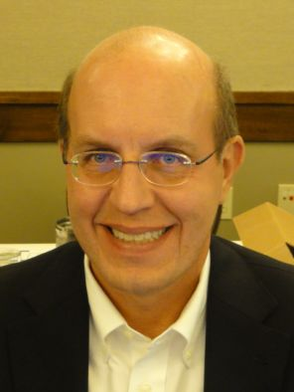 |  |  |  | Paul M. ZANKOWSKI, Commissioner, Plant Variety Protection Office, United States Department of Agriculture (USDA), National Agricultural Library (NAL), 10301, Baltimore Ave., Beltsville MD 20705  (tel.: +1 301 504 5518 fax: +1 301 504 5291 e-mail: paul.zankowski@ams.usda.gov)
 |  |  |  | Minna MOEZIE (Ms.), Patent Attorney, Office of External Affairs, U.S. Patent and Trademark Office (USPTO), U.S. Department of Commerce, United States Patent and Trademark Office (USPTO), Department of Commerce, P.O. Box 1450, Alexandria VA 22313-1450  (tel.: +1 571 272 9300 fax: +1 571 273 0085 e-mail: minna.moezie@uspto.gov)
 |  |  |  | Ruihong GUO (Ms.), Associate Administrator, Agricultural Marketing Service, 1400 Independence Avenue, SW, Room 3071, Washington D.C. D.C.  (tel.: 202 720 5115 fax: 202 720 8477 e-mail: ruihong.guo@ams.usda.gov)
 |  |  |  | Karin L. FERRITER (Ms.), Intellectual Property Attaché, United States Mission to the WTO, 11, route de Pregny, 1292 Chambesy  (tel.: +41 22 749 5281 e-mail: karin_ferriter@ustr.eop.gov)
FRANCE / FRANCE / FRANKREICH / FRANCIA
 |  |  |  | Mlle Virginie BERTOUX, Ingénieur GEVES, Instance nationale des obtentions végétales (INOV), Groupe d'étude et de contrôle des variétés et des semences (GEVES), 25 Rue Georges Morel, CS 90024  (tel.: +33 2 41 22 86 49 fax: +33 2 41 22 86 01 e-mail: virginie.bertoux@geves.fr)
HONGRIE / HUNGARY / UNGARN / HUNGRÍA
 |  | Ágnes Gyözöné SZENCI (Mrs.), Senior Chief Advisor, Agricultural Department, Ministry of Agriculture and Rural Development, Kossuth Tér. 11, H-1055 Budapest, Pf. 1  (tel.: +36 1 7953826 fax: +36 1 7950498 e-mail: gyozone.szenci@vm.gov.hu)
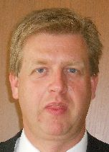 |  | Szabolcs FARKAS, Head, Patent Department, Hungarian Intellectual Property Office (HIPO), 2, Garibaldi utea, H-1054 Budapest  (tel.: +36 1 4745902 fax: +36 1 474 5596 e-mail: szabolcs.farkas@hipo.gov.hu)
 |  | Katalin MIKLO (Ms.), Head, Agriculture and Plant Variety Protection Section, Hungarian Intellectual Property Office, Garibaldi U. 2., H-1054 Budapest  (tel.: 36 1 474 5898 fax: 36 1 474 5850 e-mail: katalin.miklo@hipo.gov.hu)
IRLANDE / IRELAND / IRLAND / IRLANDA
 |  |  |  | Donal COLEMAN, Controller of Plant Breeders' Rights, Department of Agriculture, National Crops Centre, Backweston Farm, Leixlip , Co. Kildare  (tel.: +353 1 630 2902 fax: +353 1 628 0634 e-mail: donal.coleman@agriculture.gov.ie)
ISRAËL / ISRAEL / ISRAEL / ISRAEL
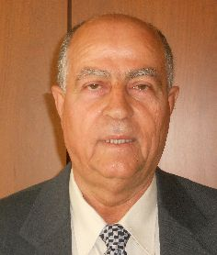 |  |  |  | Omar ZEIDAN, Chairman of PBR Council, Deputy Diretor Extension Services, Ministry of Agriculture, P.O. Box 28, Beit-Dagan 50250  (tel.: +972 3 9485948 fax: +972 3 9485668 e-mail: ozaidan@shaham.moag.gov.il)
Michal GOLDMAN (Mrs.), Registrar, Plant Breeder's Rights Council, Ministry of Agriculture, P.O. Box 30, Beit-Dagan 50250
(tel.: +972 3 9485902 fax: +972 3 9485903 e-mail: michalg@moag.gov.il)
JAPON / JAPAN / JAPAN / JAPÓN
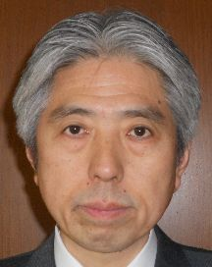 |  |  |  | Takashi UEKI, Director, Plant Variety Protection Office, New Business and Intellectual Property Division, Food Industry Affairs Bureau, Ministry of Agriculture, Forestry and Fisheries, 1-2-1 Kasumigaseki, Chiyoda-ku, 100-8950 Tokyo  (tel.: +81 3 6738 6444 fax: +81 3 3502 5301 e-mail: takashi_ueki@nm.maff.go.jp)
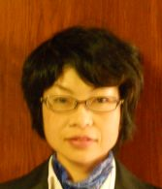 |  |  |  | Akiko NAGANO (Ms.), Associate Director, New Business and Intellectual Property Division Food Industry Affairs Bureau Ministry of Agriculture, Forestry and Fisheries (MAFF),  (tel.: +81-3-6738-6444 fax: +81-3-3502-5301 e-mail: akiko_nagano@nm.maff.go.jp)
kenya / kenya / kenia / kenya
Simon Mucheru MAINA, Senior Inspector, Kenya Plant Health Inspectorate Service (KEPHIS), P.O. Box 8145, 30100 Eldoret
(tel.: +254 722 427 718 e-mail: smaina@kephis.org)
LETTONIE / LATVIA / LETTLAND / LETONIA
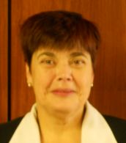 |  |  |  | Sofija KALININA (Mrs.), Senior Officer, Seed Control Department, Division of Seed Certification and Plant Variety Protection, State Plant Protection Service, Lielvardes iela 36/38, LV-1006 Riga  (tel.: +371 673 65568 fax: +371 673 65571 e-mail: sofija.kalinina@vaad.gov.lv)
LITUANIE / LITHUANIA / LITAUEN / LITUANIA
 |  |  |  | Arvydas BASIULIS, Deputy Director, State Plant Service under the Ministry of Agriculture of the Republic of Lithuania, Ozo 4A, LT-08200 Vilnius  (tel.: +370 5 237 5611 fax: +370 5 273 0233 e-mail: arvydas.basiulis@vatzum.lt)
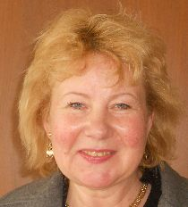 |  |  |  | Sigita JUCIUVIENE (Mrs.), Head, Division of Plant Variety, Registration and Legal Protection, State Plant Service under the Ministry of Agriculture of the Republic of Lithuania, Ozo St. 4a, LT-08200 Vilnius  (tel.: +370 5 234 3647 fax: +370 5 237 0233 e-mail: sigita.juciuviene@vatzum.lt)
MAROC / MOROCCO / MAROKKO / MARRUECOS
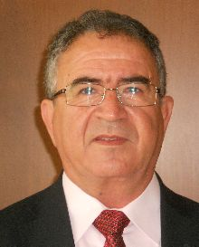 |  |  |  | Amar TAHIRI, Chef de la Division du contrôle des semences et plants, Office National de Sécurité sanitaire des Produits alimentaires (ONSSA), Ministère de l'Agriculture et de la Pêche Maritime, Rue Hafiane Cherkaoui, B.P. 1308, Rabat-Instituts  (tel.: +212 537 771085fax: +212 537 779852 e-mail: amar.tahiri@gmail.com)
MEXIQUE / MEXICO / MEXIKO / MÉXICO
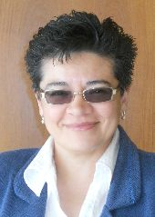 |  |  |  | Enriqueta MOLINA MACÍAS (Srta.), Directora General, Servicio Nacional de Inspección y Certificación de Semillas (SNICS), Secretaría de Agricultura, Ganadería, Desarrollo Rural, Pesca y Alimentación (SAGARPA), Av. Presidente Juárez, 13, Col. El Cortijo, Tlalnepantla, Estado de México54000  (tel.: +52 55 3622 0667 fax: +52 55 3622 0670 e-mail: nriqueta.molina@sagarpa.gob.mx)
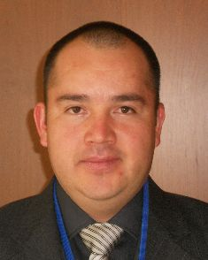 |  |  |  | Eduardo PADILLA VACA, Subdirector, Registro y Control de Variedades Vegetales, Servicio Nacional de Inspección y Certificación de Semillas (SNICS), Av. Presidente Juárez 13, Col. El Cortijo, 54000 Tlalnepantla , Estado de México  (tel.: +52 55 3622 0667 fax: +52 55 3622 0670 e-mail: eduardo.padilla@snics.gob.mx)
NORVÈGE / NORWAY / NORWEGEN / NORUEGA
Marianne SMITH (Ms.), Senior Executive Officer, Royal Ministry of Agriculture, P.O. Box 8007 Dep., N-0030 Oslo
(tel.: +47 22 24 9264 fax: +47 22 24 9559 e-mail: marianne.smith@lmd.dep.no)
 |  |  |  | Tor Erik JØRGENSEN, Head of Section, Norwegian Food Safety Authority, Felles postmottak, P.O. Box 383, N-2381 Brumunddal  (tel.: +47 6494 4393 fax: +47 6494 4411 e-mail: tor.erik.jorgensen@mattilsynet.no)
 |  |  |  | Bell Batta TORHEIM (Mrs.), Programme Coordinator, The Development Fund, Grensen 9b, Miljohuset, N-0159 Oslo  (tel.: +47 23 109600 fax: +47 23 109601 e-mail: bell@utviklingsfondet.no)
NOUVELLE-ZÉLANDE / NEW ZEALAND / NEUSEELAND / NUEVA ZELANDIA
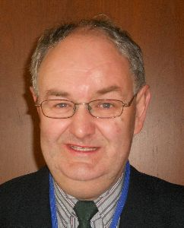 |  |  |  | Christopher J. BARNABY, Assistant Commissioner / Principal Examiner, Plant Variety Rights Office, Intellectual Property Office of New Zealand, Private Bag 4714, Christchurch 8140  (tel.: +64 3 9626206 fax: +64 3 9626202 e-mail: Chris.Barnaby@pvr.govt.nz)
PARAGUAY / PARAGUAY / PARAGUAY
 |  | Dolía Melania GARCETE GONZALEZ (Sra.), Directora, Dirección de Semillas (DISE), Servicio Nacional de Calidad y Sanidad Vegetal y de Semillas (SENAVE), Gaspar Rodriguez de Francia No. 685, e/ Julia Miranda Cueto y R. Mariscal Estigarribia, Asunción (tel.: +595 21 577243 / 584645 fax: +595 21 582201  e-mail: dolia.garcete@senave.gov.py)
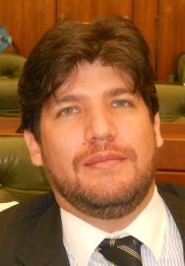 |  | Roberto ROJAS GONZALEZ, Director, Asesoría Jurídica del Servicio Nacional de Calidad Sanidad Vegetal y de Semillas (SENAVE), Humaita No. 145 entre Nstra, Señora de Asunción e Independencia, Asunción  (tel.: 595 21 496072 fax: 595 21 496072 e-mail: roberto.rojas@senave.gov.py)
PAYS-BAS / NETHERLANDS / NIEDERLANDE / PAÍSES BAJOS
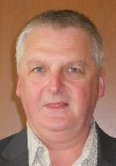 |  |  |  | Marien VALSTAR, Sector Manager Seeds and Plant Propagation Material, Ministerie van Economische Zaken, Landbouw en Innovatie, P.O. Box 20401, NL-2500 EK Den Haag  (tel.: +31 70 379 8911 fax: +31 70 378 6153 e-mail: m.valstar@minlnv.nl)
 |  |  |  | Krieno Adriaan FIKKERT, Secretary, Plant Variety Board (Raad voor Plantenrassen), Postbus 40, NL-2370 AA Roelofarendsveen  (tel.: +31 71 3326310 fax: +31 71 3326363 e-mail: k.fikkert@naktuinbouw.nl)
 |  |  |  | Groenewoud KEES JAN, Secretary to the Plant Variety Board, Postbus 40, NL-2370 AA Roelofarendsveen  (tel.: +31713326310 fax: +31713326363)
 |  |  |  | Vera OSTENDORF (Ms.), Jurist, Ministry of Agriculture, Nature and Food Quality, P.O. Box 20401, NL-2500 EK Den Haag  (tel.: +31 70 378 4180 fax: +31 70 378 6127 e-mail: v.i.ostendorf@minlnv.nl)
POLOGNE / POLAND / POLEN / POLONIA
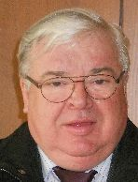 |  |  |  | Edward S. GACEK, Director, Research Centre for Cultivar Testing (COBORU), PL-63-022 Slupia Wielka  (tel.: +48 61 285 2341 fax: +48 61 285 3558 e-mail: e.gacek@coboru.pl)
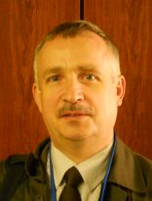 |  |  |  | Marcin BEHNKE, Vice Director General, Research Centre for Cultivar Testing (COBORU), PL-63-022 Slupia Wielka  (tel.: +48 61 285 2341 fax: +48 61 285 3558 e-mail: m.behnke@coboru.pl)
RÉPUBLIQUE DE CORÉE / REPUBLIC OF KOREA / REPUBLIK KOREA / REPÚBLICA DE COREA
 |  |  |  | CHOI Keun-Jin, Director of Variety Testing Division, Korea Seed & Variety Service (KSVS), Ministry for Food, Agriculture, Forestry and Fisheries (MIFAFF), 39 Taejang-ro, Yeongtong-gu, Gyeonggi-do, Suwon-si 443-400  (tel.: +82 31 8008 0200 fax: 82 31 203 7431 e-mail: kjchoi1001@korea.kr)
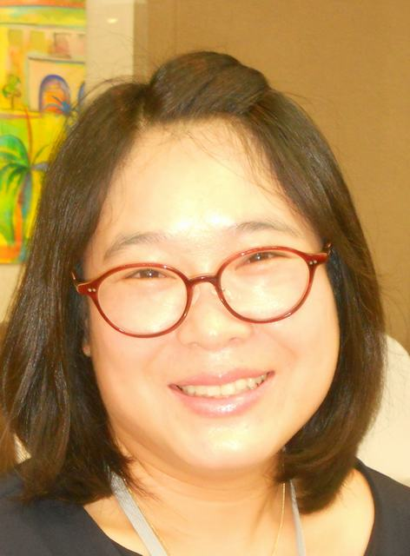 |  |  |  | Oksun KIM (Ms.), Plant Variety Protection Division, Korea Seed & Variety Service (KSVS) / MIFAFF, 328, Jungang-ro, Manan-gu, Anyang, 430-016 Gyeonggi-do  (tel.: +82 31 467 0191 fax: +82 31 467 0160 e-mail: oksunkim@korea.kr)
 |  |  |  | Min Jung KIM (Ms.), Patent Examiner, Korean Intellectual Property Office (KIPO), Government Complex Daejeon, Building 4, 189, Cheongsa-ro, Seo-gu, Daejeon Metropolitan City 302-701  (tel. +82 42 4815550 fax: +82 42 4723514 e-mail: koremily99@kipo.go.kr)
RÉPUBLIQUE DE MOLDOVA / REPUBLIC OF MOLDOVA / REPUBLIK MOLDAU /
REPÚBLICA DE MOLDOVA
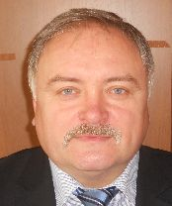 |  |  |  | Mihail MACHIDON, President, State Commission for Crops Variety Testing and Registration (SCCVTR), Bd. Stefan cel Mare, 162, C.P. 1873, MD-2004 Chisinau  (tel.: +373 22 220300 fax: +373 2 211537 e-mail: mihail.machidon@yahoo.com)
 |  |  |  | Ala GUŞAN (Mrs.), Head, Inventions and Plant Varieties Department, State Agency on Intellectual Property (AGEPI), 24/1 Andrei Doga str., MD-2024 Chisinau  (tel.: +373 22 400582 fax: +373 22 440119 e-mail: office@agepi.md)
RÉPUBLIQUE DOMINICAINE / DOMINICAN REPUBLIC / DOMINIKANISCHE REPUBLIK /
REPÚBLICA DOMINICANA
Agnes CISHEK HERRERA (Sra.), Viceministra de Planificación Sectorial Agropecuaria, Ministerio de Agricultura, Km. 6 1/2 de la Autopista Duarte, Urbanización Jardines del Norte, Santo Domingo D.N.
(tel.: +1 809 547 388 e-mail: agnes.cishek@agricultura.gob.do)
Dora Luisa SÁNCHEZ BOROMINO (Sra.), Directora, Oficina de Tratados Comerciales Agrícolas (OTCA), Ministerio de Agricultura, Km. 6 1/2 de la Autopista Duarte, Urbanización Jardines del Norte, Santo Domingo D.N.
(tel.: +1 809 547 3888 fax: +1 809 227 3164 e-mail: dsanchez@otcasea.gob.do)
 |  |  |  | Ysset ROMAN (Sra.), Ministro Consejero, Misión Permanente, 63 Rue de Lausanne, Ginebra, Suiza  (tel.: +41 22 715 3910 e-mail: mission.repdom@rep-dominicana.ch)
RÉPUBLIQUE TCHÈQUE / CZECH REPUBLIC / TSCHECHISCHE REPUBLIK /
REPÚBLICA CHECA
 |  |  |  | Daniel JUREÇKA, Director, Plant Production Section, Central Institute for Supervising and Testing in Agriculture (ÚKZÚZ), Hroznová 2, 656 06 Brno  (tel.: +420 543 548 210 fax: +420 543 217 649 e-mail: daniel.jurecka@ukzuz.cz)
ROUMANIE / ROMANIA / RUMÄNIEN / RUMANIA
 |  |  |  | Mihaela-Rodica CIORA (Mrs.), Head of Technical Department, State Institute for Variety Testing and Registration (ISTIS), 61, Marasti, Sector 1, P.O. Box 32-35, 011464 Bucarest  (tel.: +40 213 184380 fax: +40 213 184408 e-mail: mihaela_ciora@yahoo.com)
 |  |  |  | Mirela Dana CINDEA (Mrs.), Expert, State Institute for Variety Testing and Registration Romania, 61, Marasti, Sector 1, Bucarest  (tel.: 021 318 43 80 fax: 021 318 44 08 e-mail: istis@easynet.ro)
 |  |  |  | Teodor Dan ENESCU, Expert Soya, Potato and other Agronimical species, State Institute for Variety Testing and Registration (ISTIS), 61, Marasti, sector 1, P.O. Box 32-35, 011464 Bucarest  (tel.: +40 21 318 43 80 fax: +40 21 318 44 08 e-mail: teonscu@yahoo.com)
ROYAUME-UNI / UNITED KINGDOM / VEREINIGTES KÖNIGREICH / REINO UNIDO
 |  |  |  | Andrew MITCHELL, Controller of Plant Variety Rights, The Food and Environment Research Agency (FERA), Whitehouse Lane, Huntingdon Road, Cambridge CB3 0LF  (tel.: +44 1223 342 384 fax: +44 1223 342 386 e-mail: andrew.mitchell@fera.gsi.gov.uk)
SUISSE / SWITZERLAND / SCHWEIZ / SUIZA
 |  |  |  | Eva TSCHARLAND (Frau), Juristin, Direktionsbereich Landwirtschaftliche Produktionsmittel, Bundesamt für Landwirtschaft, Mattenhofstrasse 5, CH-3003 Bern  (tel.: +41 31 322 2594 fax: +41 31 323 2634 e-mail: eva.tscharland@blw.admin.ch)
TURQUIE / TURKEY / TÜRKEI / TURQUÍA
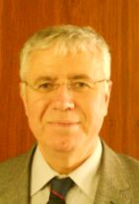 |  |  |  | Kamil YILMAZ, Director, Variety Registration and Seed Certification Centre, Ministry of Agriculture and Rural Affairs, P.O. Box 30, 06172 Yenimahalle - Ankara  (tel.: +90 312 315 4605 fax: +90 312 315 0901 e-mail: kyilmaz60@hotmail.com)
UNION EUROPÉENNE / EUROPEAN UNION / EUROPÄISCHE UNION / UNIÓN EUROPEA
 |  |  |  | Päivi MANNERKORPI (Ms.), Chef de secteur - Seed and Plant Propagating Material, Direction Générale Santé et Protection des Consommateurs, Commission européene (DG SANCO), Rue Froissart 101, 2/180, 1040 Bruxelles, Belgium  (tel.: +32 2 299 3724 fax: +32 2 296 9399 e-mail: paivi.mannerkorpi@ec.europa.eu)
 |  |  |  | Martin EKVAD, President, Community Plant Variety Office (CPVO), 3, boulevard Maréchal Foch, CS 10121, 49101 Angers Cedex 02  (tel.: +33 2 4125 6415 fax: +33 2 4125 6410 e-mail: ekvad@cpvo.europa.eu)
 |  |  |  | Muriel LIGHTBOURNE (Mme), Head of Legal Affairs, Community Plant Variety Office (CPVO), 3, Bd. Maréchal Foch, CS 10121, 49101 Angers Cedex  (tel.: +33 2 41 256414 fax: +33 2 41 256410 e-mail: lightbourne@cpvo.europa.eu)
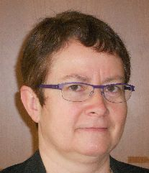 |  |  |  | Isabelle CLEMENT-NISSOU (Mrs.), Policy Officer, Direction Générale Santé et Protection des Consommateurs, Commission européenne (DG SANCO), rue Froissart 101, 1040 Bruxelles  (tel.: +32 229 87834 fax: +33 229 60951 e-mail: isabelle.clement-nissou@ec.europa.eu)
VIET NAM / VIET NAM / VIETNAM / VIET NAM
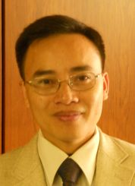 |  |  |  | Nguyen Quoc MANH, Deputy Chief of PVP office, Plant Variety Protection Office of Viet Nam, No 2 Ngoc Ha Street, Ba Dinh Dist, (84) 48 Hanoi  (tel.: +84 4 38435182 fax: +84 4 37344967 e-mail: quocmanh.pvp.vn@gmail.com)
II. ORGANISATIONS / ORGANIZATIONS / ORGANISATIONEN / ORGANIZACIONES
ASSOCIATION FOR PLANT BREEDING FOR THE BENEFIT OF SOCIETY
 |  |  |  | Susan H. BRAGDON (Ms.), Executive Director of APBREBES, Association for Plant Breeding for the Benefit of Society, 3130 SE Lambert Street, Portland , OR97202, États-Unis d'Amérique  (tel.: +1 503 772 9595 e-mail: bragdonsh@gmail.com)
COMMUNAUTÉ INTERNATIONALE DES OBTENTEURS DE PLANTES ORNEMENTALES ET
FRUITIÈRES À REPRODUCTION ASEXUÉE (CIOPORA) / INTERNATIONAL COMMUNITY
OF BREEDERS OF ASEXUALLY REPRODUCED ORNAMENTAL AND FRUIT PLANTS
(CIOPORA) / Internationale Gemeinschaft der Züchter vegetativ vermehrbarer Zier- und Obstpflanzen (CIOPORA) / Comunidad Internacional de Obtentores de Variedades Ornamentales y Frutales de Reproducción Asexuada (CIOPORA)
 | Edgar KRIEGER, Secretary General, CIOPORA - International Community of Breeders of Asexually Reproduced Ornamental and Fruit Plants (CIOPORA), Postfach 13 05 06, 20105 Hamburg , Germany  (tel.: +49 40 555 63702 fax: +49 40 555 63703 e-mail: edgar.krieger@ciopora.org)
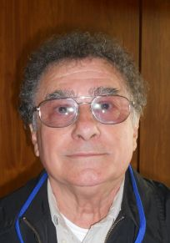 | Mr. Alain MEILLAND, Vice-President de CIOPORA & Président d' AOHE, Meilland International, Domaine Saint André, F-83340 LE CANET DES MAURES, France  (tel.: +33 494 500320 fax: +33 494 479829 e-mail: meilland.a@wanadoo.fr)
EUROPEAN COORDINATION VIA CAMPESINA (ECVC)
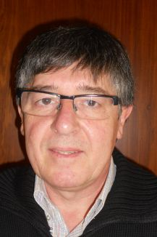 | Carlos MATEOS, Technical Advisor, Rue de la Sablonnière 18, Bruxelles 1000, Belgique (tel.: +32 2 217 3112 e-mail: cmateos@coag.org)
INTERNATIONAL SEED FEDERATION (ISF)
 |  |  |  | Marcel BRUINS, Secretary General, International Seed Federation (ISF), 7, chemin du Reposoir, 1260 Nyon, Switzerland  (tel.: +41 22 365 4420 fax: +41 22 365 4421 e-mail: isf@worldseed.org)
Jean DONNENWIRTH, International Intellectual Property Manager, Pioneer Hi-Bred S.A.R.L., Chemin de l'Enseigure, 31840 Aussonne , France
(tel.: +33 5 6106 2084 fax: +33 5 6106 2091 e-mail: jean.donnenwirth@pioneer.com)
 |  |  |  | Michael ROTH, Intellectual Property Consultant, 4393 Westminster Place, E2NA, 63108 St. Louis, MO, United States of America  (tel.: +1 314 210 1832 e-mail: seed.law@gmail.com)
III. BUREAU / OFFICER / VORSITZ / OFICINA
 |  |  |  | Peter BUTTON, Chair

IV. BUREAU DE L’UPOV / OFFICE OF UPOV / BÜRO DER UPOV / OFICINA DE LA UPOV
 | Peter BUTTON, Vice Secretary-General
 | Yolanda HUERTA (Mrs.), Legal Counsel
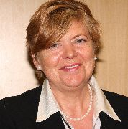 | Julia BORYS (Mrs.), Senior Technical Counsellor
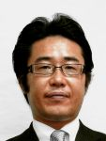 | Fuminori AIHARA, Counsellor
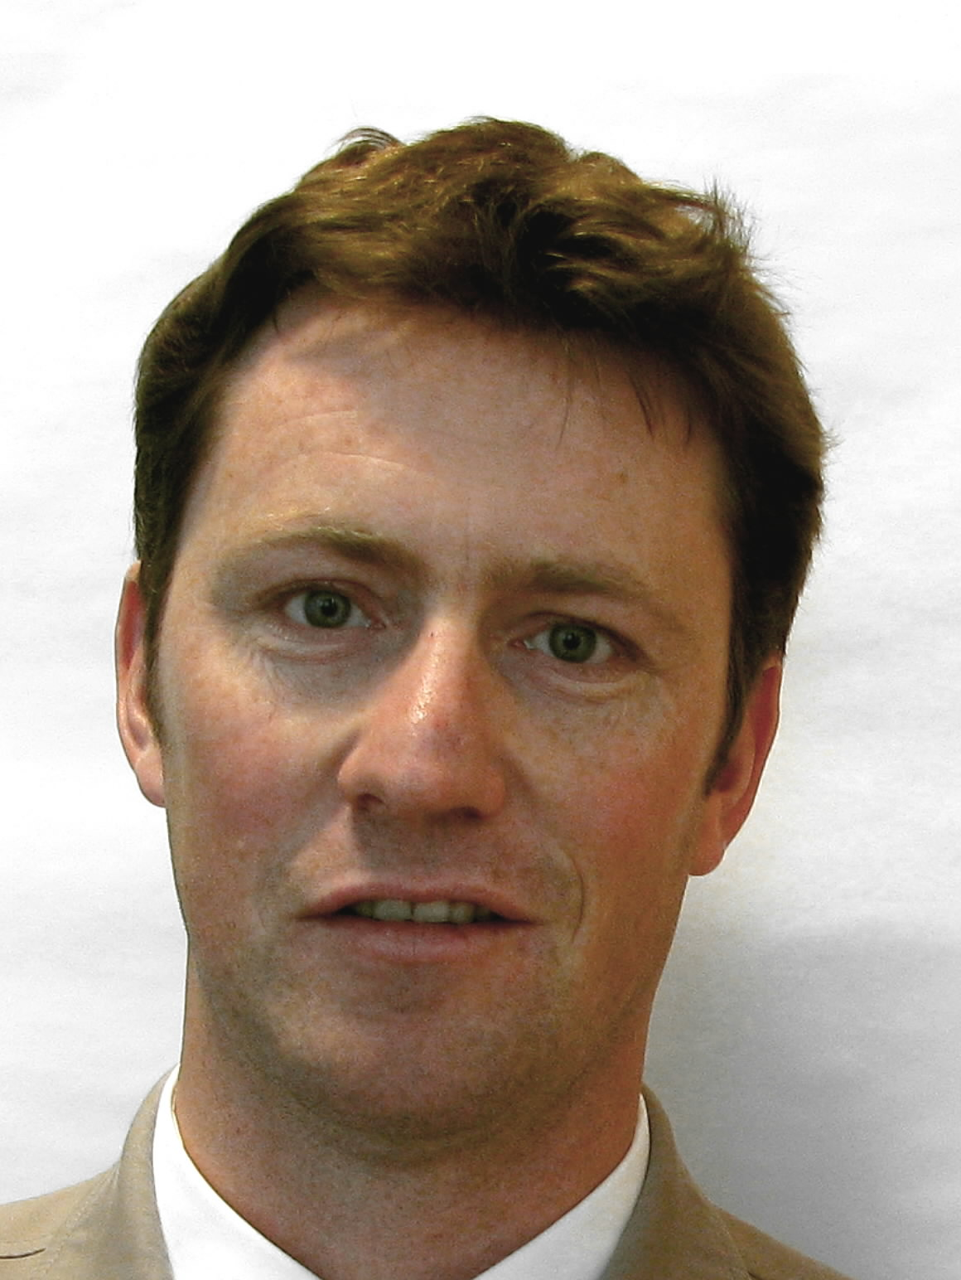 | Ben RIVOIRE, Consultant
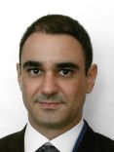 | Leontino TAVEIRA, Consultant

[Fin du document /
End of document /
Ende des Dokuments /
Fin del documento]

